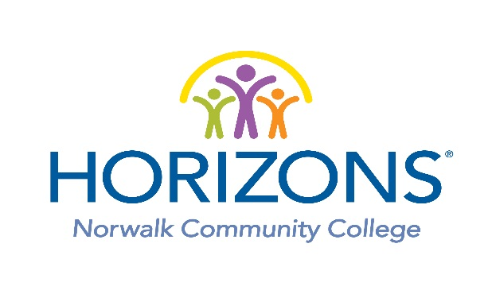

2019 FORMULARIO DE APLICACIÓN
FECHA LÍMITE DE APLICACIÓN: 1 DE MARZO
Esta información se utilizará únicamente con fines de inscripción e investigación.
Toda la información se mantendrá ENTERAMENTE CONFIDENCIAL.

TODA LA INFORMACIÓN DEBE COMPLETAR COMPLETAMENTE
SER CONSIDERADO PARA LA ADMISIÓN. ¡POR FAVOR IMPRIMIR!
POR FAVOR MARQUE TODOS LOS QUE APLIQUEN:
- Mi hijo es un hermano de un estudiante de Horizons..
- Mi hijo ha solicitado a Horizons en el pasado.
- Mi hijo es un nuevo solicitante de Horizons.

NOMBRE COMPLETO DEL NIÑO____________________________________________________________________________________________________________________________
FECHA DE NACIMIENTO_____________ GÉNERO Hombre Mujer ETNICIDAD ________________________________________________

GRADO ACTUAL_____________ COLEGIO ACTUAL___________________________________

ESCUELA CAÍDA 2018____________________________________

NIÑO VIVE CON: MADRE & PADRE MADRE PADRE Otros (especificar):________________________________________

DIRECCIÓN DEL NIÑO
(incluya el código postal)___________________________________________________________________________________________________________

NOMBRE DEL CONTACTO PRIMARIO ________________________________________________ RELACION HACÍA EL NIÑO_________________________

DIRECCIÓN DE CORREO (si es diferente de un niño, incluya un código postal)________________________________________________________________

TELÉFONO DE CASA___________________________ TELÉFONO MÓVIL__________________________ TELÉFONO DEL TRABAJO____________________
CORREO ELECTRÓNICO ______________________________________________________ LENGUAJE PRIMARIO HABLADO EN CASA ________________

EL EMPLEO DEL PADRE:________________________________________________ INGRESO ANUAL 2018 (REQUERIDO)$___________________________

EL EMPLEO DEL MAADRE: _______________________________________________ INGRESO ANNUAL 2018 (REQUIRDO) $_________________________

¿SU HIJO CALIFICA PARA COMIDAS ESCOLARES DE COSTO GRATUITO O REDUCIDO? SI NO
(Proporcione una copia de la carta con esta solicitud)

¿ES EL PADRE O MADRE UN ESTUDIANTE DE LA UNIVERSIDAD COMUNITARIA DE NORWALK? CORRIENTE ESTUDIANTE PASADO / GRADUADO
(Por favor ingrese el nombre del estudiante)

POR FAVOR, PROPORCIONE LA SIGUIENTE INFORMACIÓN SOBRE LOS HERMANOS DE SU HIJO.
Nombre Años Género Inscrito en Horizontes? Grado Colegio actual M F Yes No
M F Yes No
M F Yes No

POR FAVOR, CONTESTE A LAS SIGUIENTES PREGUNTAS.

1) ¿Cómo le va a su hijo en la escuela (academicamente y comportamiento)?

2) ¿Hay temas en los que su hijo necesita ayuda? En caso afirmativo, explíquelo porfavor.

IMPORTANTE: Para servir mejor a las necesidades de los niños a quienes servimos; es muy útil para nosotros saber si los estudiantes reciben servicios especiales o si tienen un IEP o Plan 504 en su lugar. Si su hijo pertenece a ese grupo, le agradeceríamos dejarnos lo saber y que enviar una copia del IEP o Plan 504, que puede enviar con esta solicitud.

- ¿Su hijo lee libros en casa? SÍ NO
En caso afirmativo, aproximadamente cuántos libros por semana ________
- ¿Usa su hijo una computadora en casa? SI NO
- Por favor describa el comportamiento de su hijo en casa.

- Por favor describa las actividades (deportes, educación religiosa, pasatiempos, etc.) con las que su hijo está involucrado ahora, este verano o el próximo otoño.

- ¿Existen planes de viaje familiares, actividades de la pregunta 6 anterior o cualquier cambio que prevea en su hogar que podría impedir que su hijo participe en el año del programa 2019 Horizons? NOTA: El año del programa 2019 Horizons consiste en la sesión de verano de seis semanas, que será del Martes 25 de Junio al Viernes 2 de Agosto.

- ¿Hay algún evento (enfermedad, muerte, divorcio, pérdida de trabajo, nuevo hijo en el hogar, problemas de custodia, etc.) que haya afectado a su familia y a su hijo de lo que deberíamos estar conscientes? Por favor explique. Esta información se mantendrá completamente confidencial.

- Utilice el espacio a continuación para proporcionarnos cualquier otra información sobre su hijo que le gustaría compartir (puede usar una hoja de papel por separado si es necesario).

- ¿Estaría dispuesto a ser voluntario para eventos especiales o participar con un Comité de padres de Horizons? Si No
- Seleccione a continuación que major describa mejor la capacidad de natación de su hijo:

- Mi niño sabe cómo nadir
- Mi hijo le teme al agua

Al leer y colocar sus iniciales junto a las siguientes afirmaciones, declara entender que, en caso de que su hijo sea aceptado, usted acepta los requisitos y condiciones para inscribir a su hijo en el programa Horizontes:

_______ Pagaré la tarifa del programa 2019 de $ 40 antes del 1 de mayo. Entiendo que si no lo hago, mi hijo perderá su lugar en el programa.

_______ Completaré y devolveré toda la documentación requerida de inscripción y registro antes del 1 de mayo.
_______ Proporcionaré una copia de las calificaciones de mi hijo al personal de Horizons después de recibirlas en cada período de calificaciones.

_______ Proporcionaré al personal de Horizons cualquier cambio en la información de contacto de mi familia (escuela, dirección, teléfono, etc.) de manera oportuna.

NOMBRE DE IMPRESIÓN: _____________________________________________________________________________________

FIRMADO:_____________________________________________________ FECHA: ________________________________________

LISTA DE VERIFICACIÓN DE LA APLICACIÓN FECHA LÍMITE DE APLICACIÓN: 1 DE MARZO DE 2019
^{Aplicación (este formulario)} LOS MATERIALES DE APLICACIÓN DEBEN ENVIARSE POR CORREO A:
Carta de almuerzo gratis o reducida ^{HORIZONS AT NCC}
(or a copy of most recent tax return) ^{PO BOX 244}
Calificaciones del último período de marcado ^{NORWALK, CT 06853}
^{Evaluación del maestro} ^{ATTN: Keenan McMahon}
Copia de IEP o Plan 504, si aplica solo ^{kmcmahon@horizonsncc.org} ^{Office: 203-857-7396}

